INFORME DE FISCALIZACIÓN AMBIENTAL

PROGRAMA DE CUMPLIMIENTO

PROCESADORA DE CUEROS PER-CUEROS LTDA.
F-016-2014

DFZ-2014-469-XIII-PC-EI

 | Nombre | Firma
Aprobado | Patricio Walker Huyghe
Elaborado | Verónica González Delfín

Tabla de Contenidos
Tabla de Contenidos 2
1. RESUMEN. 3
2. IDENTIFICACIÓN DEL PROYECTO, ACTIVIDAD O FUENTE FISCALIZADA 4
2.1. Antecedentes Generales 4
2.2. Ubicación 5
2.3. Descripción del Programa de Cumplimiento 6
3. INSTRUMENTOS DE GESTIÓN AMBIENTAL QUE REGULAN A LA ACTIVIDAD FISCALIZADA. 6
4. EVALUACIÓN DEL PLAN DE ACCIONES Y METAS CONTENIDO EN EL PROGRAMA DE CUMPLIMIENTO 7
4.1. En relación con la obligación de informar los RILes 7
5. CONCLUSIONES. 13

RESUMEN.

El presente documento da cuenta del examen de información realizado por la Superintendencia del Medio ambiente, al informe refundido y final del programa de cumplimiento presentado por Procesadora de Cueros Per-Cueros Ltda., RUT 76.202.000-9, aprobado mediante Resolución Exenta D.S.C./P.S.A. N° 789 de fecha 07 de julio de 2014, expediente sancionatorio F-016-2014.

El objetivo del Programa de Cumplimiento consiste en cumplir satisfactoriamente con la normativa ambiental vigente, en particular con las condiciones y medidas establecidas el D.S. N° 90/2000 MINSEGPRES, que Establece Norma de Emisión para la Regulación de Contaminantes Asociados a las Descargas de Residuos Líquidos a Aguas Marinas y Continentales Superficiales.

Los objetivos específicos del programa consisten en dar cumplimiento a lo dispuesto en el numeral 5.2 del DS.90/00 que exige caracterizar e informar los Riles producidos como fuente emisora.

La principal materia específica objeto del examen de información fue la evaluación del Plan de Acciones y Metas contenido en el Programa de Cumplimiento presentado por Procesadora de Cueros Per-Cueros Ltda.

De dicho examen se puede indicar, que el Programa de Cumplimiento cumple con el objetivo principal de dar cumplimiento a lo dispuesto en el numeral 5.2 del DS.90/00 que exige caracterizar e informar los Riles producidos como fuente emisora, remitiendo información sobre la descarga de Riles al Estero Chocalán a través de la plataforma informática SACEI, en tiempo y forma, en los meses de junio, julio y septiembre de 2014.

Cabe mencionar que el Programa de Monitoreo de Procesadora de Cueros Per-Cueros Ltda., la Resolución Exenta SISS N° 3764, de fecha 23 de septiembre de 2011, fue revocado mediante la Resolución Exenta SISS N° 4242, de fecha 16 de octubre de 2014, dado que mediante este procedimiento administrativo se pudo verificar que la instalación no descarga sus riles al Estero Chocalán, y por tanto, en la actualidad, no se encuentra obligado a dar cumplimiento al D.S. N°90/2000.

IDENTIFICACIÓN DEL PROYECTO, ACTIVIDAD O FUENTE FISCALIZADA

Antecedentes Generales

Identificación de la actividad, proyecto o fuente fiscalizada:
PROCESADORA DE CUEROS PER-CUEROS LTDA.
Región:  Metropolitana | Ubicación de la actividad, proyecto o fuente fiscalizada:  Santa Eugenia de Chocalán Sitio T S/N
Provincia:
Santiago

Comuna:
Melipilla
Titular de la actividad, proyecto o fuente fiscalizada:  PROCESADORA DE CUEROS PER-CUEROS LTDA. | RUT o RUN:  76.202.000-9
Domicilio Titular:  Santa Eugenia de Chocalán Sitio T S/N | Correo electrónico:  ---
Domicilio Titular:  Santa Eugenia de Chocalán Sitio T S/N | Teléfono:  08-8884106 ; 08-8884108
Identificación del Representante Legal:  María Berta Contreras Vargas | RUT o RUN:  9.316.700-9
Domicilio Representante Legal:  Santa Eugenia de Chocalán Sitio T S/N | Correo electrónico:  ---
Teléfono:
08-8884106 ; 08-8884108
Fase de la actividad, proyecto o fuente fiscalizada:
Operación

Ubicación

Figura N° 1: Mapa de ubicación regional.
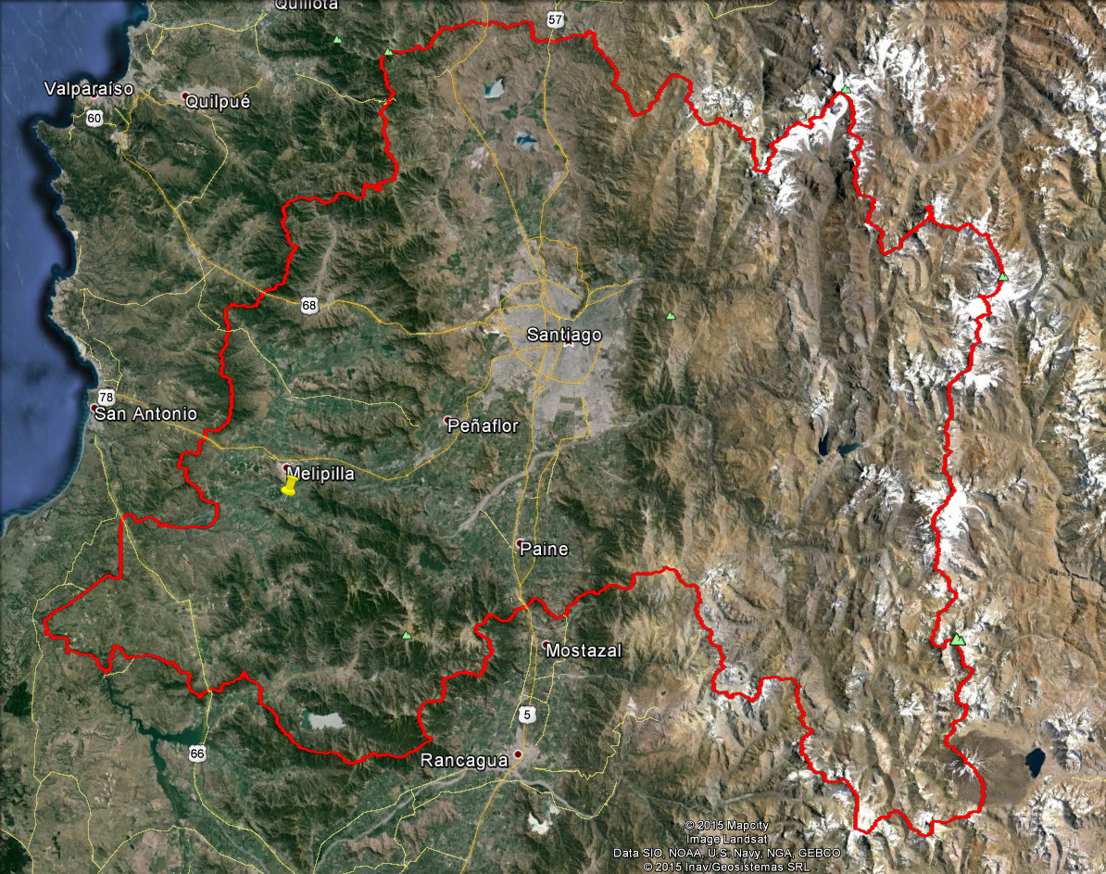
Procesadora Percuero Ltda.
Región Metropolitana

Descripción del Programa de Cumplimiento

Consiste en dar cumplimiento a lo dispuesto en el numeral 5.2 del DS.90/00 que exige caracterizar e informar los Riles producidos como fuente emisora, en relación a los siguientes actos u omisiones: no informar el cumplimiento del DS.90/00 durante los meses de enero a septiembre de 2013.
Fase en que se encuentra la actividad:
Operación

INSTRUMENTOS DE GESTIÓN AMBIENTAL QUE REGULAN A LA ACTIVIDAD FISCALIZADA.

ID | Tipo Documento, N° y Fecha | Comisión/  Institución | Descripción | Comentarios
1 | D.S. 90 de 2000 | MINSEGPRES | Establece Norma de Emisión para la Regulación de Contaminantes Asociados a las Descargas de Residuos Líquidos a Aguas Marinas y Continentales Superficiales. | -
2 | Resolución Exenta N° 3764 de 2011 | Superintendencia de Servicios Sanitarios | Establece el Programa de Monitoreo de la Calidad del Efluente generado por Procesadora Percuero Ltda. | -
3 | Resolución Exenta N° 4242 de 2014 | Superintendencia de Servicios Sanitarios | Revoca Resolución Exenta N° 3764/2011 que Estableció el Programa de Monitoreo de la Calidad del Efluente generado por Procesadora Percuero Ltda. | -

EVALUACIÓN DEL PLAN DE ACCIONES Y METAS CONTENIDO EN EL PROGRAMA DE CUMPLIMIENTO

En relación con la obligación de informar los RILes

Objetivo Específico 1: Dar cumplimiento a lo dispuesto en el numeral 5.2 del DS.90/00 que exige caracterizar e informar los Riles producidos como fuente emisora.
Medidas | Acción | Plazo de ejecución | Medios de verificación | Estado de la Verificación
Establecer un procedimiento para cumplir con la exigencia de informar mensualmente a la SMA el cumplimiento del DS.90/00 y la Resolución Exenta N°3764 de 2011, de la Superintendencia de Servicios Sanitarios, los que exigen caracterizar e informar los residuos industriales líquidos (riles) de Procesadora Percuero. | Caracterizar e informar los riles de Procesadora Percuero y entregar un reporte que evidenciará el cumplimiento de dicha obligación. | 30 días corridos desde la notificación de la aprobación del programa de cumplimiento. | Entrega de un informe a la SMA que dé cuenta de todos los análisis efectuados por el laboratorio que se contratará para tal efecto, junto a la documentación que evidencie que se informaron los riles de Procesadora Percuero en el Sistema de Autocontrol de Establecimientos Industriales (SACEI) | Con fecha 11 de agosto de 2014, Procesadora de Cueros Per-Cueros Ltda. remite a la SMA el Reporte Final comprometido como medio de verificación al cumplimiento del Programa de Cumplimiento, donde se adjunta, entre otros:  - Copia del Certificado de No Descarga, correspondiente al autocontrol del mes de junio de 2014, enviado a través del Sistema de Autocontrol de Establecimientos Industriales (SACEI) con fecha 18 de julio de 2014.  - Fotografías que muestran pozos decantadores, cerrados, desde donde se indica la empresa, son retirados los RILes a través de una empresa contratada para tal efecto.  Se hace mención que en vista de los antecedentes presentados por la empresa en el transcurso del procedimiento sancionatorio iniciado en su contra, la SMA solicitó a la SISS la revocación del programa de monitoreo de PROCESADORA DE CUEROS PER-CUEROS LTDA. a través del Ord. SMA N° 1116 de fecha 22 de julio de 2014 (Anexo 1).  Además, con fecha 30 de julio de 2014 la SMA encomendó al laboratorio Análisis Ambientales S.A. para efectuar una actividad de medición y análisis a los residuos líquidos vertidos al Estero Chocalán, constatando en terreno lo siguiente:  “Al momento de visitar y conversar con don Miguel Martínez, nos comunica que la exigencia que efectuó el S.M.A. (Superintendencia del Medo Ambiente) era la creación de pozos acumuladores ya que los riles son retirados por camiones lo que significa que no existe descarga alguna al estero ni alcantarillado. Esto es corroborado por nosotros (ANAM) a través de fotografías que muestran la creación de los pozos. Por otra parte también se nos muestran documentos que acreditan el retiro de los riles por parte de empresa externa” (Imagen 1, 2 y 3).  El titular ha remitido información de No Descarga de Riles través del sistema SACEI a partir del autocontrol del mes de junio de 2014 con fecha 21 de julio de 2014, verificándose que Procesadora de Cueros Per-Cueros Ltda. ejecuta la acción comprometida dentro del plazo de 30 días corridos desde la notificación de la aprobación del programa de cumplimiento (Imagen 4).  De acuerdo a la revisión de los antecedentes remitidos por el titular, se establece que la medida del Programa de Cumplimiento de informar los residuos industriales líquidos (riles) de Procesadora de Cueros Per-Cueros Ltda. se encuentra en estado conforme respecto a los compromisos señalados en “Resultados Esperados”, “Acción”, “Plazos de Ejecución” y “Medios de Verificación”.  La empresa informa de la misma manera que No Descarga Riles en los meses de julio y septiembre de 2014, sin embargo, el Programa de Monitoreo de Procesadora Percuero Ltda., fijado por Resolución Exenta SISS N° 3764 de fecha 23 de septiembre de 2011, fue revocado mediante la Resolución Exenta SISS N° 4242 de fecha 16 de octubre de 2014 (Anexo 2), al comprobarse que la instalación no descarga sus riles al estero Chocalán.

Registros
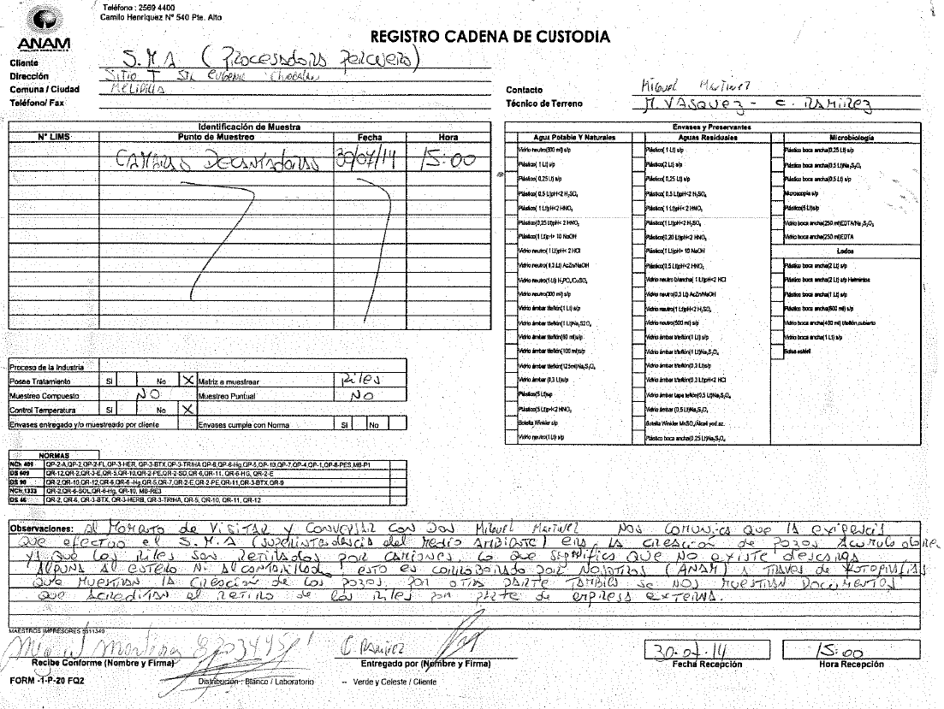

Imagen 1 | Fecha: 30 de julio de 2014
Descripción Medio de Prueba:
Cadena de Custodia de la Actividad de Medición de Análisis ejecutada por el laboratorio Análisis Ambientales S.A.

Registros
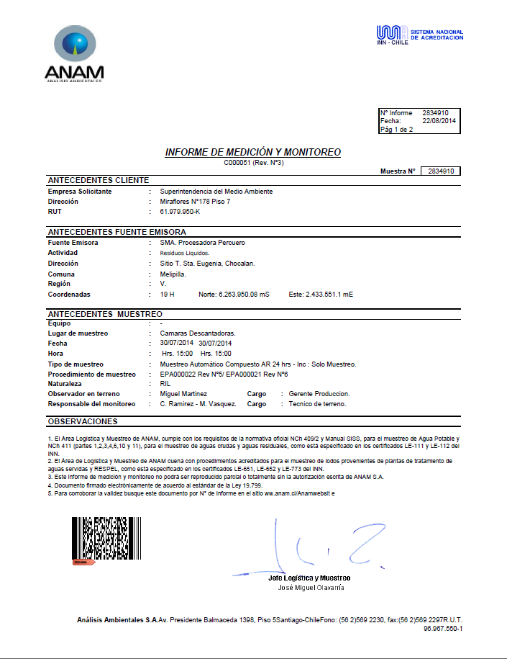

Imagen 2 | Fecha: 30 de julio de 2014
Descripción Medio de Prueba:
Informe de Terreno de la Actividad de Medición de Análisis ejecutada por el laboratorio Análisis Ambientales S.A. (hoja 1)
Registros
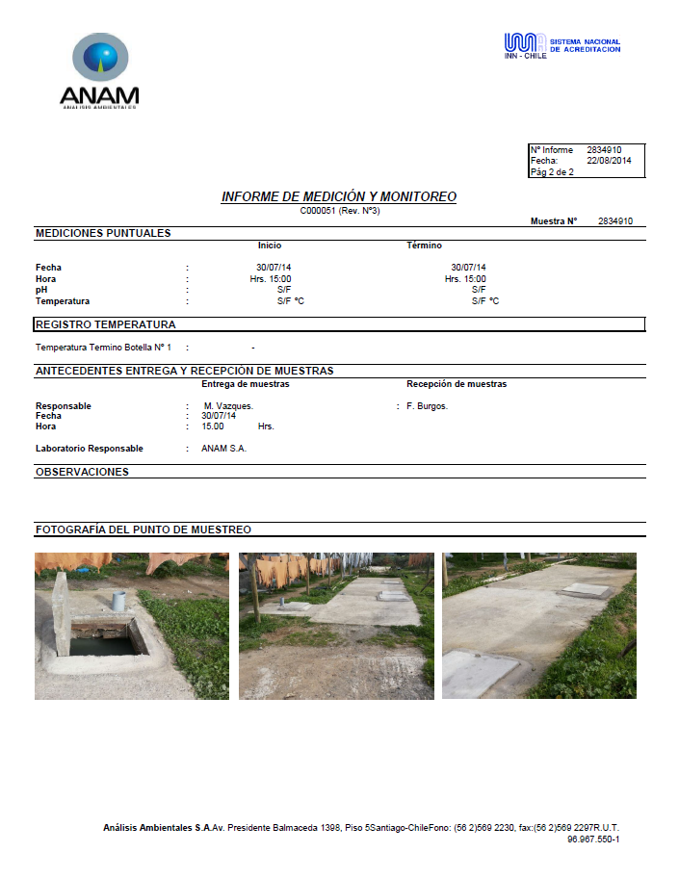

Imagen 3 | Fecha: 30 de julio de 2014
Descripción Medio de Prueba:
Informe de Terreno de la Actividad de Medición de Análisis ejecutada por el laboratorio Análisis Ambientales S.A. (hoja 2)
Registros
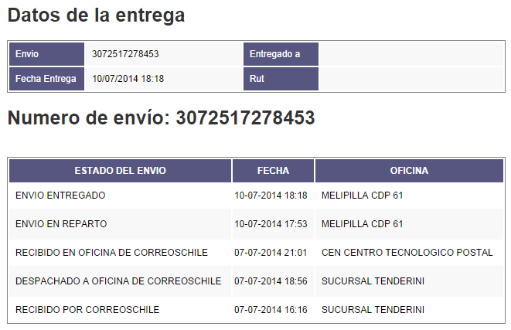

Imagen 4 | Fecha: 10 de septiembre de 2014
Descripción Medio de Prueba:
Comprobante de entrega de Resolución que Aprueba Programa de Cumplimiento.

CONCLUSIONES.

Las actividades de fiscalización ambiental realizadas, consideró la verificación de las medidas establecidas en los objetivos del programa, que consiste en dar cumplimiento a lo dispuesto en el numeral 5.2 del DS.90/00 que exige caracterizar e informar los Riles producidos como fuente emisora. En base a lo anterior, se determinó que Procesadora Percuero Ltda. remitió información sobre la descarga de Riles al Estero Chocalán a través de la plataforma informática SACEI en tiempo y forma en los meses de junio, julio y septiembre de 2014.
Cabe mencionar que el Programa de Monitoreo de Procesadora Percuero Ltda. fue revocado mediante la Resolución Exenta SISS N° 4242 de fecha 16 de octubre de 2014, al comprobarse que la instalación no descarga sus riles al Estero Chocalán, y por tanto en la actualidad no se encuentra obligado a dar cumplimiento al D.S. N°90/2000.

